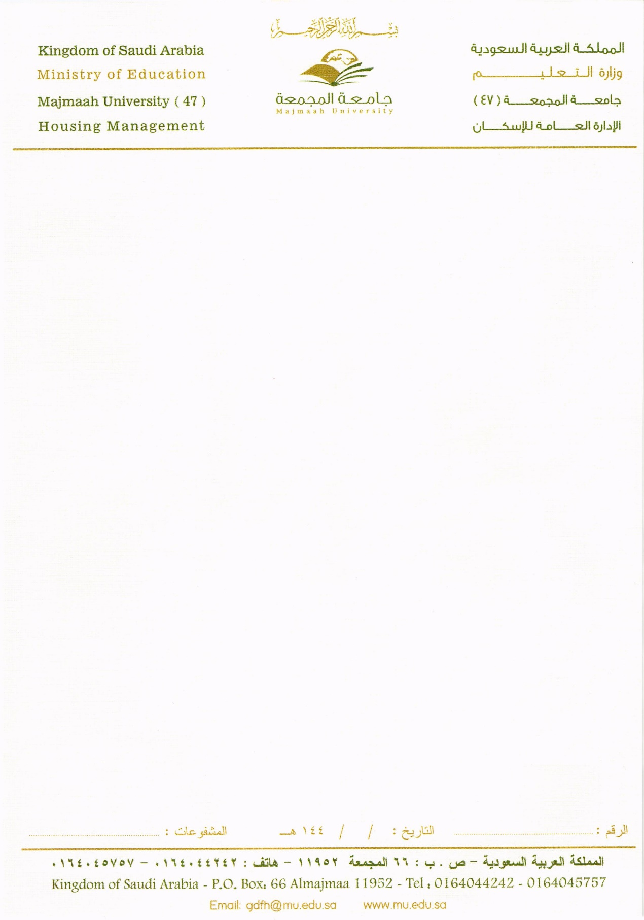

**نموذج طلب الصالة الرياضية**

**الجهة الطالبة/ التاريخ: / / 14هـ**

**المجمعة الزلفي**

* **بيانات الطلب:**

**يوم الحفل/ البرنامج: - الموافق: / / 14هـ**

**بداية الوقت/ نهاية الوقت/**

* **ملاحظات:**
* **الالتزام بشروط الصالة والمحافظة عليها.**
* **الالتزام بالوقت المحدد.**
* **نأمل من الجهة الطالبة في نهاية كل حفل استلام ما يخصهم من أوراق ولافتات.**

**الاسم/**

**التوقيع/**